**TRƯỜNG ĐẠI HỌC ĐIỆN LỰC**

**KHOA CÔNG NGHỆ THÔNG TIN**

**BÁO CÁO NHẬP MÔN TRÍ TUỆ NHÂN TẠO**

|  |  |
| --- | --- |
| **Sinh viên thực hiện** | **: BÙI QUANG ĐIỆP**  **HOÀNG MINH PHƯƠNG**  **NGUYỄN DUY TRƯỜNG** |
| **Giảng viên hướng dẫn** | **: PHAN THỊ KIM DUNG** |
| **Ngành** | **: CÔNG NGHỆ THÔNG TIN** |
| **Chuyên ngành** | **: CÔNG NGHỆ PHẦN MỀM** |
| **Lớp** | **: D14CNPM3** |
| **Khóa** | **: 2019-2023** |

**ĐỀ TÀI: LẬP TRÌNH NHẬN DIỆN GIỌNG NÓI**

***Tháng 12 năm 2021***

**PHIẾU CHẤM ĐIỂM**

|  |  |  |  |
| --- | --- | --- | --- |
| **STT** | **Sinh viên** | **Điểm** | **Chữ ký** |
| **1** | Hoàng Minh Phương  Mã sinh viên: 19810310146 |  |  |
| **2** | Bùi Quang Điệp  Mã sinh viên: 19810310355 |  |  |
| **3** | Nguyễn Duy Trường  Mã sinh viên: 19810310198 |  |  |

|  |  |  |  |
| --- | --- | --- | --- |
| **STT** | **Họ và tên giảng viên** | **Ghi chú** | **Chữ ký** |
| **1** | Giảng viên chấm 1: |  |  |
| **2** | Giảng viên chấm 2: |  |  |

**MỤC LỤC**

LỜI NÓI ĐẦU

CHƯƠNG I: GIỚI THIỆU VỀ LẬP TRÌNH DI ĐỘNG VÀ REACT NATIVE 5

**1.** **Giới thiệu về lập trình di động** 5

**1.1 Khái quát về lập trình trên thiết bị di động** 5

**1.2 Các đặc điểm của lập trình di động** 8

**1.3 Vai trò của lập trình di động trong đời sống và trong kĩ thuật** 8

**1.4 Xu hướng công nghệ tương lai về lập trình di động** 9

**2.** **Giới thiệu về React Native** 9

**2.1 React Native là gì?** 9

**2.2 Cài đặt React Native trên Windows** 10

**2.3 Cách hoạt động** 13

**2.4 Ưu điểm và nhược điểm của React Native** 14

CHƯƠNG II: ỨUNG DỤNG ĐẶT ĐỒ ĂN 16

**1.** **Giới thiệu về đề tài** 16

**2.** **Giao diện chương trình** 17

KẾT LUẬN 20

**LỜI NÓI ĐẦU**

Trong lời đầu tiên của báo cáo “Xây dựng Shop bán trang sức”, nhóm em muốn gửi những lời cám ơn và biết ơn chân thành nhất của mình tới tất cả những người đã hỗ trợ, giúp đỡ em về kiến thức và tinh thần trong quá trình thực hiện bài làm.

Em xin chân thành gửi lời cảm ơn tới các thầy, cô giáo trong Trường Đại Học Điện Lực nói chung và các thầy cô giáo trong Khoa Công nghệ thông tin nói riêng đã tận tình giảng dạy, truyền đạt cho em những kiến thức cũng như kinh nghiệm quý báu trong suốt quá trình học tập.

Đặc biệt, em xin gửi lời cảm ơn đến Giảng viên hướng dẫn Cù Việt Dũng, giảng viên Khoa Công nghệ thông tin- Trường Đại Học Điện Lực. Thầy đã tận tình theo sát giúp đỡ, trực tiếp chỉ bảo, hướng dẫn trong suốt quá trình nghiên cứu và học tập của em. Trong thời gian học tập với thầy, em không những tiếp thu thêm nhiều kiến thức bổ ích mà còn học tập được tinh thần làm việc, thái độ nghiên cứu khoa học nghiêm túc, hiệu quả. Đây là những điều rất cần thiết cho chúng em trong quá trình học tập và công tác sau này.

Do thời gian thực hiện có hạn kiến thức còn nhiều hạn chế nên bài làm của nhóm chúng em chắc chắn không tránh khỏi những thiếu sót nhất định. Chúng em rất mong nhận được ý kiến đóng góp của thầy, cô giáo và các bạn để nhóm em có thêm kinh nghiệm và tiếp tục hoàn thiện đồ án của mình.

Chúng em xin chân thành cảm ơn!

# **CHƯƠNG I: GIỚI THIỆU VỀ LẬP TRÌNH DI ĐỘNG VÀ REACT NATIVE**

1. **Giới thiệu về lập trình di động**

- Con người thu nhận thông tin qua các giác quan, trong đó thị giác đóng vai trò quan trọng nhất. Những năm trở lại đây với sự phát triển của phần cứng máy tính, xử lý ảnh và đồ hoạ đó phát triển một cách mạnh mẽ và có nhiều ứng dụng trong cuộc sống. Xử lý ảnh và đồ hoạ đóng một vai trò quan trọng trong tương tác người máy.

- Tùy theo tính chất và yêu cầu, mức độ đáp ứng của hệ thống có thể phải là rất nhanh (ví dụ: hệ thống thắng trong xe hơi hoặc điều khiển thiết bị trong nhà máy…), hoặc có thể chấp nhận một mức độ chậm trễ tương đối (như điện thoại di động, máy lạnh, ti-vi…) và nhà phát triền phần mềm sẽ phải tính toán để điều chỉnh chương trình sao cho phù hợp với thiết bị đầu cuối (tính tương thích). Đây là một trong những đặc tính quan trọng của lập trình nhúng.

- Ngày nay, với sự phát triển mạnh mẽ của các hãng điện thoại di động, smart phone đã trở nên phổ biến hơn hết, chiếm thị phần rất lớn trên thị trường các thiết bị liên lạc cầm tay. Kéo theo đó, ngành lập trình trên thiết bị di động cũng ra đời và phát triển song song trong một vài năm gần đây.

**1.1 Khái quát về lập trình trên thiết bị di động**

- Lập trình trên thiết bị di động, hay nói ngắn gọn là lập trình Mobile là ngành lập trình ứng dụng dành riêng cho các thiết bị di động.



Hình 1 : Khái quát về lập trình trên thiết bị di động

- Người lập trình ứng dụng cho thiết bị di động truyền thống luôn luôn phải nhớ trong đầu nguyên tắc "tiết kiệm tối đa tài nguyên" của thiết bị, dùng mọi cách để tối ưu hóa độ phức tạp tính toán cũng như lượng bộ nhớ cần sử dụng.

- Tuy nhiên, cùng với sự phát triển nhanh chóng của phần cứng, các thiết bị di động hiện đại thường có cấu hình rất tốt, với chip xử lý mạnh mẽ, bộ nhớ (RAM) lớn, khiến việc lập trình cho thiết bị di dộng trở nên dễ dàng hơn bao giờ hết. Các bộ kit phát triển của các hãng sản xuất hệ điều hành di động hiện nay cũng thường làm rõ hầu hết các tác vụ liên quan đến quản lý bộ nhớ, quản lý tiến trình... Lập trình viên có thể ít quan tâm hơn đến việc tối ưu hóa sử dụng tài nguyên và tập trung vào việc "code", phát triển tính năng cho ứng dụng như khi lập trình cho máy tính cá nhân.

- Đặc trưng di động của các thiết bị này cũng kéo theo những đặc trưng của lập trình di động mà nhà phát triển cần phải quan tâm như:

* Tính "di động" của các thiệt bị khiến kết nối mạng trở nên rất bất ổn định và khó kiểm soát. Các ứng dụng phụ thuộc nhiều vào kết nối Internet cần chú ý điểm này.
* Lưu lượng Internet trền thiết bị di động thường có chi phí cao hơn so với Internet cố định. Điều này cũng cần lưu ý khi phát triển các ứng dụng sử dụng nhiều tài nguyên Internet.
* So với máy tính cá nhân, các thiết bị di động hiện đại được trang bị thêm rất nhiều tính năng giúp việc tương tác với người dùng trở nên thuận tiện (màn hình cảm ứng đa điểm, tương tác giọng nói, cử chỉ...), các loại kết nối đa dạng (NFC, GPS, 3G, 4G, bluetooth, IR...), các cảm biến phong phú giúp trải nghiệm rất đa dạng (cảm biến ánh sáng, cảm biến tiệm cận, la bàn, cám biến chuyển động, gia tốc kế...). Người lập trình, tùy thuộc vào ứng dụng cụ thể, có thể sử dụng đến các tính năng đặc biệt này để đem đến cho người dùng trải nghiệm tốt nhất trên thiết bị di động của mình.

- Ngoài ra các hãng phát triển hệ điều hành di động đều làm ra bộ công cụ phát triển (SDK) và môi trường phát triển tích hợp (IDE) rất thuận tiện cho việc viết mã nguồn, biên dịch, gỡ rối, kiểm thử cũng như xuất bản phần mềm.

- Xét theo thị phần trên thị trường, ba hệ điều hành phổ biến nhất cho thiết bị di động hiện nay là Google's Android, Apple's iOS và Microsoft's Windows Phone. Mỗi ứng dụng thành công thường được phát triển cho cả 3 hệ nền này. Mỗi hệ nền đều có một chợ ứng dụng chính hãng (Google có Google Play Store, Apple có Apple AppStore, Microsoft có Windows Phone Store) với rất nhiều khách hàng tiềm năng, giúp người phát triển có thể phân phối ứng dụng miễn phí hoặc có phí với chi phí nhất định.

- Bảng dưới đây liệt kê các hệ điều hành cùng với ngôn ngữ lập trình và IDE phổ biến nhất của nó:

|  |  |  |
| --- | --- | --- |
| **HĐH** | **Ngôn ngữ lập trình** | **IDE** |
| Android | Java | Android Studio  IBM's Eclipse với Google's ADT plugins |
| iOS | Objective-C | Apple' X-Code |
| Windows Phone | C# | Microsoft's Visual Studio cho Windows phone |

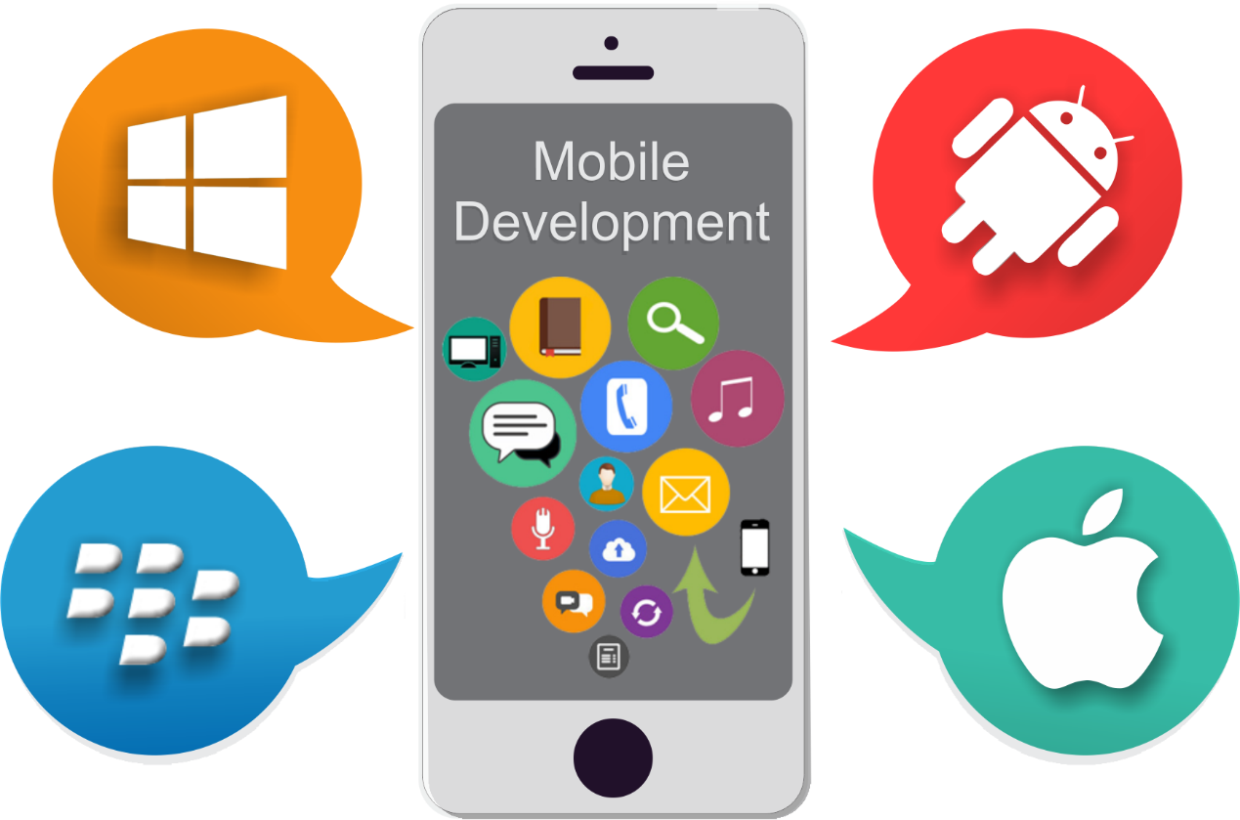

***Hình 2 Sự đa dạng của các hệ điều hành***

- Ngoài việc phát triển ứng dụng cho từng hệ điều hành như kể trên, lập trình viên có thể lựa chọn các thư viện lập trình đa nền tảng để phát triển ứng dụng, phổ biến như: PhoneGap, Unity, Cocos, AndEngine, LibGDX… Lợi thế của việc sử dụng thư viện đa nền tảng đó là tiết kiệm chi phí, tìm kiếm một lập trình viên am hiểu về nhiều hệ điều hành đòi hỏi chi phí đắt đỏ và thời gian viết code ứng dụng trên từng hệ điều hành riêng biệt là khá lớn.

**1.2 Các đặc điểm của lập trình di động**

- Dễ tiếp cận, dễ tìm hiểu và dễ học.

- Giúp lập trình viên tạo ra ứng dụng cho người sử dụng.

- Giúp hiện thực hóa ý tưởng của lập trình viên.

- Giúp lập trình viên tạo ra ứng dụng là cầu nối giao tiếp với mọi người trên thế giới qua số lượng người download và sử dụng ứng dụng của mình .

**1.3 Vai trò của lập trình di động trong đời sống và trong kĩ thuật**

**-** Bạn sẽ luôn được tiếp cận với những tri thức mới. Bạn có thể thấy những kiến thức, những công nghệ của vài năm trước đây đã hoàn toàn lỗi thời so với hiện tại.Làm việc trong ngành này, bạn sẽ luôn được nắm bắt những tri thức mới nhất, công nghệ hiện đại nhất của nhân loại. Nếu bạn là người say mê khám phá và ưa sự mới mẻ, bạn sẽ không bao giờ cảm thấy nhàm chán.

**-** LTDĐ là một lĩnh vực đầy năng động và sáng tạo. Phần lớn các nhân viên làm việc trong lĩnh vực LTDĐ đều còn rất trẻ, đầy tài năng, hoài bão và khát vọng.Làm việc trong một cộng đồng như thế, bạn có thể phát huy hết những tiềm năng và năng lực vốn có của bản thân. Đây sẽ là điều kiện thuận lợi giúp bạn thể hiện tối đa óc sáng tạo.

**-** Bạn có nhiều thách thức và cơ hội để khẳng định mình. LTDĐ là một trong những nghề có tính cạnh tranh gay gắt và tính đào thải khốc liệt. Bởi đây là lĩnh vực phát triển với tốc độ nhanh nhất và quy tụ nhiều nhất những trí tuệ siêu việt trên thế giới.

**-** Tuy nhiên, nếu bạn là người tài năng và có hoài bão, bạn có thể vượt qua tất cả. Hầu hết những nhân vật nổi tiếng trong ngành Công nghệ thông tin đều khởi đầu từ hai bàn tay trắng, nhưng ngày nay họ được cả thế giới ngưỡng mộ.

**1.4 Xu hướng công nghệ tương lai về lập trình di động**

**-** Di dộng đang và sẽ trở thành xu hướng của tương lai. Có rất nhiều cách cho các lập trình viên có thể phát triển các ứng dụng trên di động, từ việc thiết kế các website tối ưu cho di động (web app), phát triển ứng dụng lai dựa trên HTML (hybrid app) cho đến viết các ứng dụng gốc cho nền tảng (native app). Mặc dù có nhiều phương pháp để phát triển một ứng dụng cho di động nhưng chúng đều có một điểm chung đó là chạy trên mã gốc của một nền tảng nhất định.

**-** Do đó, khi một tổ chức muốn phát triển ứng dụng chạy trên một nền tảng nào đó, họ sẽ thường tuyển dụng các ứng viên có kiến thức chuyên sâu về nền tảng được yêu cầu, hiểu rõ các lớp, các thành phần của nền tảng dù cho ứng dụng có được phát triển theo kỹ thuật nào đi chăng nữa.

**-** Nói về quy trình phát triển phần mềm, thuật ngữ này không hẳn chỉ dành cho các quản lý dự án như nhiều người vẫn nghĩ. Một lập trình viên cũng cần phải hiểu được quá trình phát triển của một phần mềm như thế nào, theo dõi các tác vụ, tiến độ ra sao, làm việc với các lập trình viên khác như thế nào thì hiệu quả

**-** Kể cả khi một lập trình viên "chiến" một mình một dự án thì cũng cần hiểu rõ về vấn đề này. Agile là một process giúp cho việc phát triển phần mềm được nhanh gọn và linh hoạt hơn do đó, nếu như các developer nắm bắt được process này và áp dụng một cách hiệu quả, quá trình phát triển phần mềm sẽ được rút ngắn và tinh gọn đi rất nhiều.

- Quy trình phát triển phần mềm nhanh gọn (agile) có rất nhiều phương pháp khác nhau như Scrum, Kanban, XP…và các lập trình viên cần chọn cho dự án của mình một phương pháp phù hợp dựa trên các tiêu chí đánh giá về dự án. Các bộ công cụ được cung cấp để có thể phát triển theo hướng agile một cách hiệu quả cũng rất nhiều, có thể kể đến như Pivotal hay Trello, giúp cho việc phát triển phần mềm được rõ ràng, nhanh gọn hơn so với các phương pháp truyền thống.

1. **Giới thiệu về React Native**

**2.1 React Native là gì?**

- React Native là framework giúp lập trình viên viết ứng dụng Native chỉ bằng Javascript. Đúng vậy, chỉ đơn giản là Javascript, React Native phủ nhận định nghĩa về ứng dụng native ở đoạn trên.

- Sự ra đời của React Native giúp cho lập trình viên web có thể viết ứng dụng native để khắc phục các điểm yếu của ứng dụng web và hybrid. Và nhờ đó, chỉ với một kỹ sư thành thạo javascript, bạn có thể chiến đấu trên mọi mặt trận web, desktop, server và bây giờ là mobile. Điều này không những có lợi cho lập trình viên web mà nó giúp cho các doanh nghiệp phát triển sản phẩm đầu cuối với ít nhân lực hơn.

- Khi xây dựng React Native, điều tuyệt vời là đã được tích hợp tính năng Live Reload tương tự tính năng Hot Replacement Module trong Webpack. Tính năng Live Reload khác tính năng Reload, trong khi Live Reload chỉ tải lại chức năng/tập tin nào thay đổi, thì Reload sẽ tải lại toàn bộ mã nguồn. Ngoài ra, bạn cũng dễ dàng debug javascript trong Chrome và Safari. Đối với những lỗi thuộc Native thì phải cần đến XCode cho iOS hoặc Android Studio cho Android.

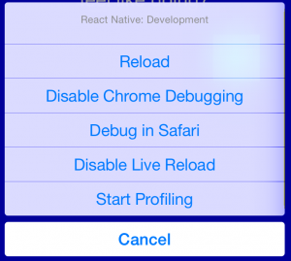

Hình 3 Tính năng Live Reload trong React native

**2.2 Cài đặt React Native trên Windows**

**- Bước 1:**Đầu tiên cần cài **nodejs:**<https://nodejs.org/en/>

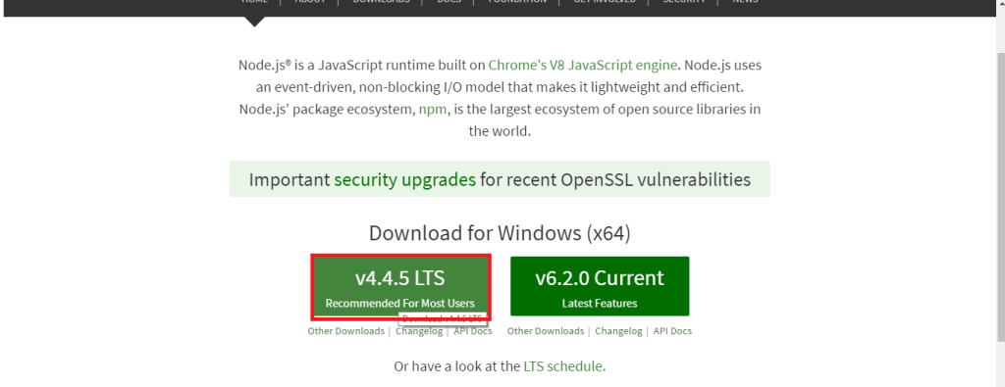

Hình 4 Cài đặt NodeJs

- **Bước 2:** Download **git** tại link**:**[**https://git-scm.com/**](https://git-scm.com/)

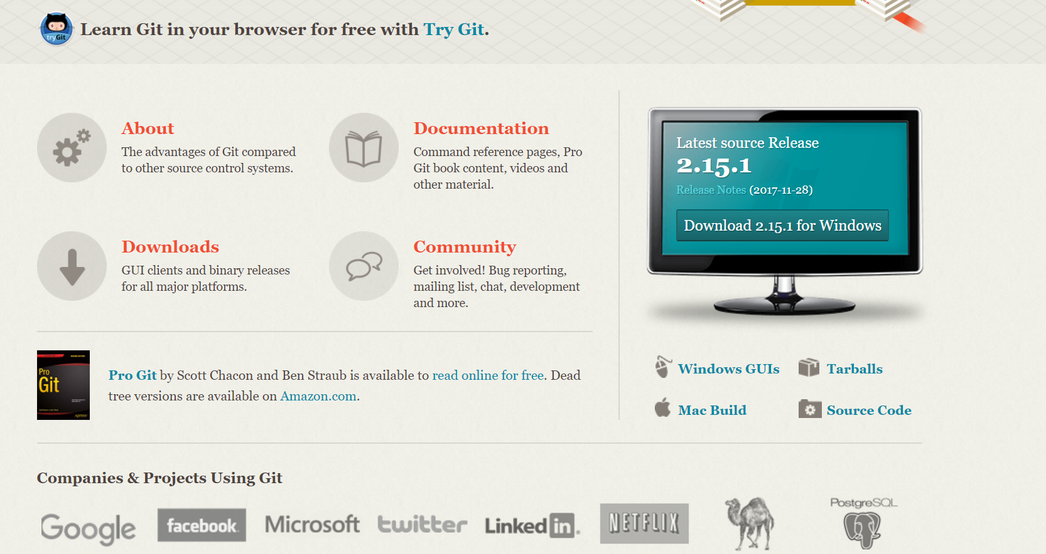

Hình 5: Download và cài đặt Git

- **Bước 3:** Cài đặt  **Chocolatey**:

*@powershell –NoProfile –ExecutionPolicy Bypass –Command “iex ((new-objectnet.webclient).DownloadString(‘*[*https://chocolatey.org/install.ps1&#8217*](https://chocolatey.org/install.ps1&#8217)*;))”&& SET PATH=%PATH%;%ALLUSERSPROFILE%\chocolatey\bin*

Tiếp đến cài đặt **Python 2**

*choco install python2*

Sau khi đã cài đặt **chocolatey,python 2** tiếp đến cài đặt **React Native Command Line Tools**

*npm install –g react–native–cli*

- **Bước 4:** Tiến hành cài đặt **SDK** phiên bản **Android SDK Build-Tools 23.0.1**  bằng cách bạn mở **Android Studio**, trên thanh Menu bạn chọn **Tools–>Android–>SDK manager**

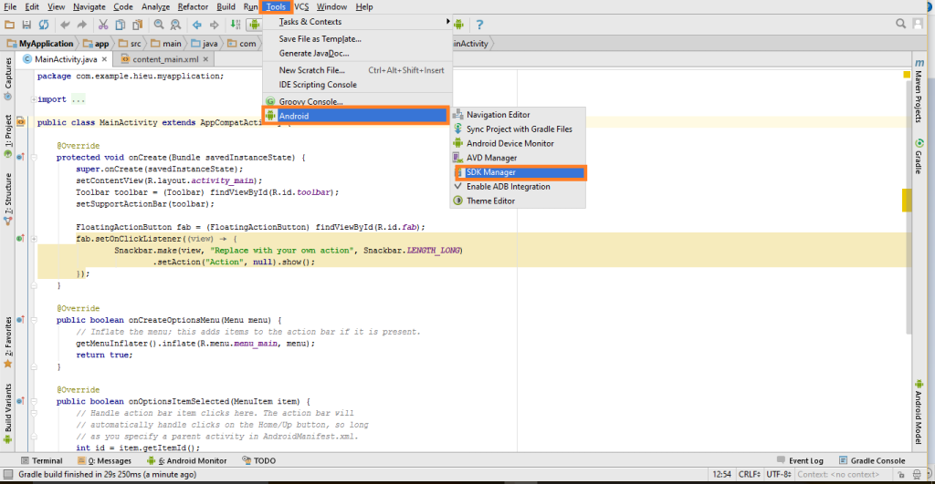

Hình 6: Cài đặt SDK

Tiếp đến tại tab **SDK Tools**  chọn **Android SDK Build-Tools 23.0.1** nếu như không tìm thấy **Android SDK Build-Tools 23.0.1** thì nhấn **Show Package Details**.

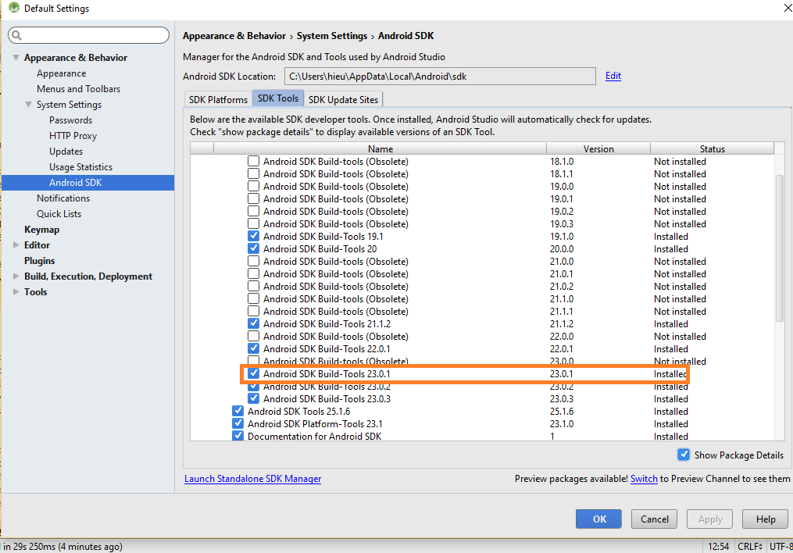

Hình 7 Cài đặt SDK

Sau khi bạn đã install**Android SDK Build-Tools 23.0.1** bạn quay lại tab **SDK Platforms** bạn chọn install các thành phần sau :

* **Google APIs Intel x86 Atom System Image**
* **Intel x86 Atom_64 System Image**
* **Google APIs Intel x86 Atom_64 System Image**

**- Bước 5:** Cài đặt  **ANDROID_HOME** trong **Control Panel ->System and Security ->System**

**2.3 Cách hoạt động**

**-** Ứng dụng viết bằng React Native được chia làm 2 phần: phần view(hiển thị) và phần xử lý.

**-** Phần hiển thị được biên dịch từ javascript sẽ map với những component của hệ thống ví dụ: điều hướng, tab, touch…Phần view này được lấy cảm hứng từ Virtual DOM của [React JS](https://www.businesscard.vn/blog/react-js-la-gi/), mọi xử lý view được thực hiện trên một cây DOM ảo, sau đó được React Native render lại bằng native view.

**-** Phần xử lý vẫn được thực hiện trực tiếp bằng ngôn ngữ javascript: ví dụ “1+1=2”, biểu thức này được xử lý dưới bộ core thực thi Javascript, không phải thông dịch qua Java hay Swift/Objective-C rồi mới làm phép tính.

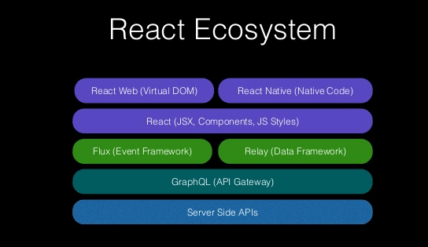

Hình 8 : Cách hoạt động React native

**2.4 Ưu điểm và nhược điểm của React Native**

**- Ưu điểm:**

* Reactjs cực kì hiệu quả: Reactjs tạo ra cho chính nó DOM ảo – nơi mà các component thực sự tồn tại trên đó. Điều này sẽ giúp cải thiện hiệu suất rất nhiều. Reactjs cũng tính toán những thay đổi nào cần cập nhật len DOM và chỉ thực hiện chúng. Điều này giúp Reactjs tránh những thao tác cần trên DOM mà nhiều chi phí.
* Reactjs giúp việc viết các đoạn code JS dễ dàng hơn: Nó dung cú pháp đặc biệt là JSX (Javascript mở rộng) cho phép ta trộn giữa code HTML và Javascript. Ta có thể them vào các đoạn HTML vào trong hàm render mà không cần phải nối chuỗi. Đây là đặc tính thú vị của Reactjs. Nó sẽ chuyển đổi các đoạn HTML thành các hàm khởi tạo đối tượng HTML bằng bộ biến đổi JSX.
* Nó có nhiều công cụ phát triển: Khi bạn bắt đầu Reactjs, đừng quên cài đặt ứng dụng mở rộng của Chrome dành cho Reactjs. Nó giúp bạn debug code dễ dàng hơn. Sau khi bạn cài đặt ứng dụng này, bạn sẽ có cái nhìn trực tiếp vào virtual DOM như thể bạn đang xem cây DOM thông thường.
* Render tầng server: Một trong những vấn đề với các ứng dụng đơn trang là tối ưu SEO và thời gian tải trang. Nếu tất cả việc xây dựng và hiển thị trang đều thực hiện ở client, thì người dung sẽ phải chờ cho trang được khởi tạo và hiển thị lên. Điều này thực tế là chậm. Hoặc nếu giả sử người dung vô hiệu hóa Javascript thì sao? Reactjs là một thư viện component, nó có thể vừa render ở ngoài trình duyệt sử dụng DOM và cũng có thể render bằng các chuỗi HTML mà server trả về.
* Làm việc với vấn đề test giao diện: Nó cực kì dễ để viết các test case giao diện vì virtual DOM được cài đặt hoàn toàn bằng JS.
* Hiệu năng cao đối với các ứng dụng có dữ liệu thay đổi liên tục, dễ dàng cho bảo trì và sửa lỗi.

**- Nhược điểm:**

* React chỉ là View Library nó không phải là một MVC framework như những framework khác. Đây chỉ là thư viện của Facebook giúp render ra phần view. Vì thế React sẽ không có phần Model và Controller, mà phải kết hợp với các thư viện khác. React cũng sẽ không có 2-way binding hay là Ajax.
* Tích hợp Reactjs vào các framework MVC truyền thống yêu cầu cần phải cấu hình lại.
* React khá nặng nếu so với các framework khác. React có kích thước tương tương với Angular (Khoảng 35kb so với 39kb của Angular). Trong khi đó Angular là một framework hoàn chỉnh
* Khó tiếp cận cho người mới học Web

# **CHƯƠNG II: SHOP BÁN ĐỒ TRANG SỨC**

1. **Giới thiệu về đề tài**

Hoạt động kinh doanh của các tiệm vàng bạc đá quý hiện nay đang dần thay đổi. Đặc biệt là sự tham gia của chuyển đổi số. Tức là các hoạt động chính thức, hoạt động quản lý của tiệm vàng được thực hiện bởi phần mềm. Ứng dụng phần mềm công nghệ thông tin vào kinh doanh vàng bạc đá quý mang lại nhiều lợi ích cho chủ doanh nghiệp. Nhất là trong thời đại các hoạt động mua bán đá quý đang trở nên sôi nổi. Một chủ doanh nghiệp có thể sở hữu một tiệm vàng lớn hay một chuỗi các cửa tiệm. Vì thế cần một giải pháp thích hợp cho việc quản lý hệ thống kinh doanh. Áp dụng công nghệ trong quy trình quản lý tối ưu năng suất hoạt động của tiệm vàng. Khắc phục được nhiều điểm hạn chế theo lối quản lý truyền thống trước đây. Và hơn hết là mở ra nhiều cơ hội phát triển hơn cho doanh nghiệp.

Nếu như nói về ứng dụng công nghệ thông tin trong quản lý doanh nghiệp, trước đây người ta hay nghĩ đến những doanh nghiệp kinh doanh, các tập đoàn. Ít có chủ cơ sở kinh doanh về buôn bán hay kinh doanh tiệm vàng nào cho rằng các ứng dụng phần mềm quản lý mua bán vàng bạc cũng có thể dùng cho hình thức kinh doanh của họ. Qua sự phát triển của công nghệ thông tin qua từng giai đoạn, hiện nay thì bất kỳ lĩnh vực kinh doanh nào cũng có thể áp dụng phần mềm. Đối với cơ sở kinh doanh đá quý, vàng bạc cũng vậy. Các phần mềm quản lý mua bán vàng bạc, đá quý cũng như công việc kinh doanh của doanh nghiệp đang dàn được biết đến và áp dụng rộng rãi.

Với đặc điểm dễ sử dụng, giao hàng nhanh, chi phí vận chuyển thấp, tiếp cận với lượng lớn khách hàng. Nhiều chủ shop đã coi đây là một trong những kênh bán hàng chủ lực, mang lại doanh thu ổn định, không tốn kém nhiều tài nguyên lại hoạt động hiệu quả.

Các hoạt động được tinh giản bớt để bớt gánh nặng cho chủ doanh nghiệp. Nếu như trước đây, các hoạt động thông thường được thực hiện thủ công và đòi hỏi chủ tiệm vàng phải có khả năng quản lý mạnh thì mới giữ cho hệ thống vững vàng. Một người phải quản lý nhiều khâu, từ kho, nhà cung ứng đến bán hàng, khách hàng, doanh thu,… Và không phải chủ tiệm vàng nào cũng sở hữu một đội ngũ nhiều bộ phận như các công ty. Vì thế việc sử dụng phần mềm quản lý cửa hàng vàng bạc là vô cùng phù hợp.

1. **Giao diện của chương trình:**

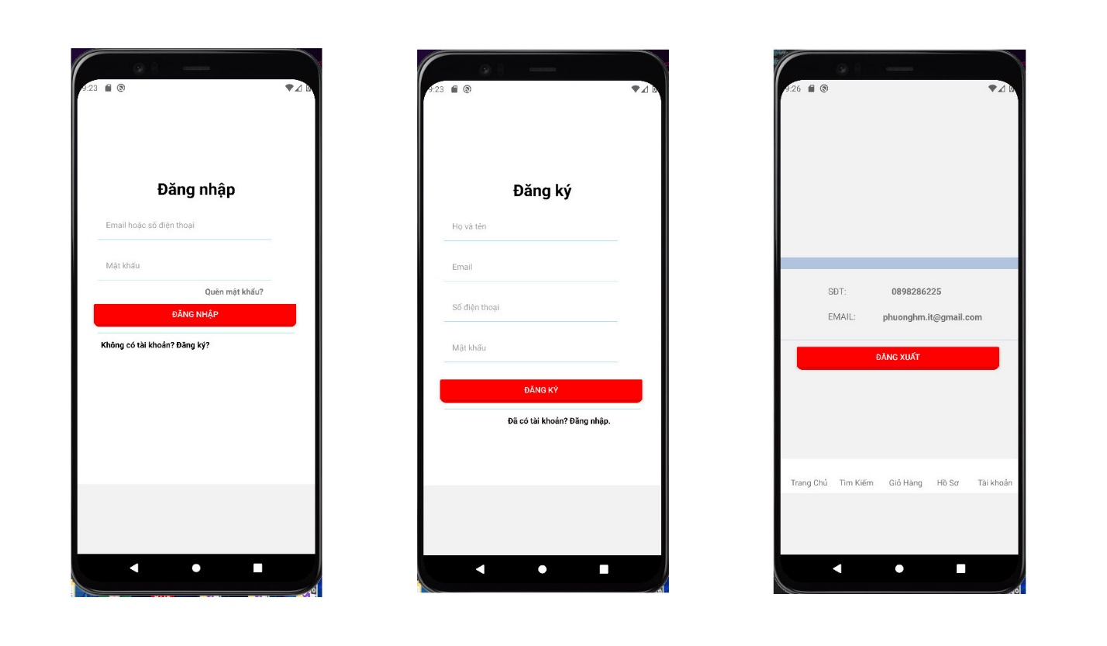

**Hình 1. Giao diện đăng kí tài khoản, đăng nhập hệ thống**

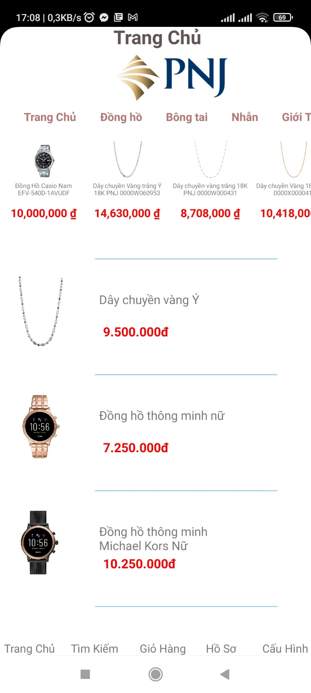

**Hình 2. Giao diện trang chủ**

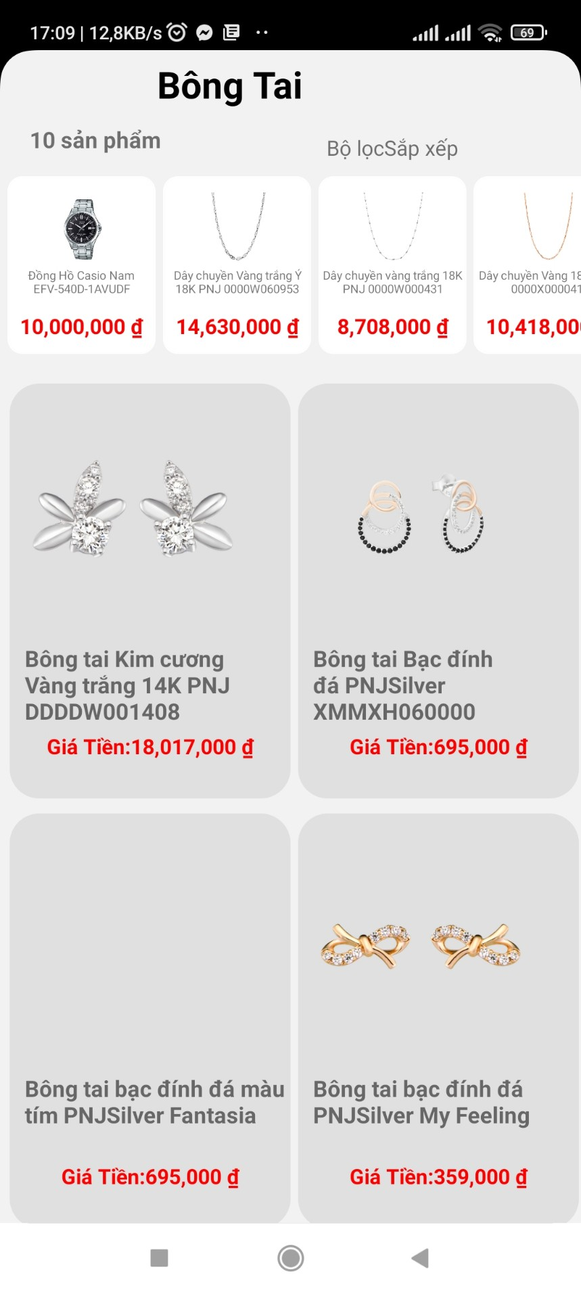

**Hình 3. Giao diện trang sản phẩm bông tai**

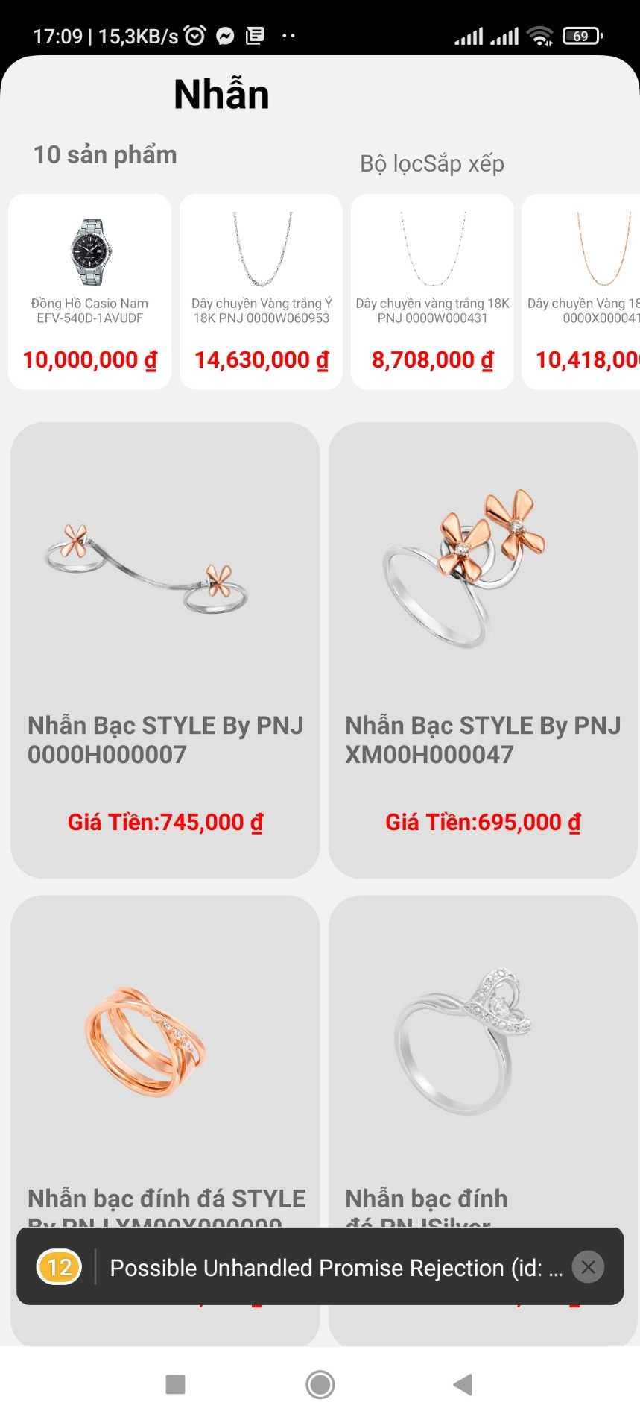

**Hình 4. Giao diện trang sản phẩm nhẫn**

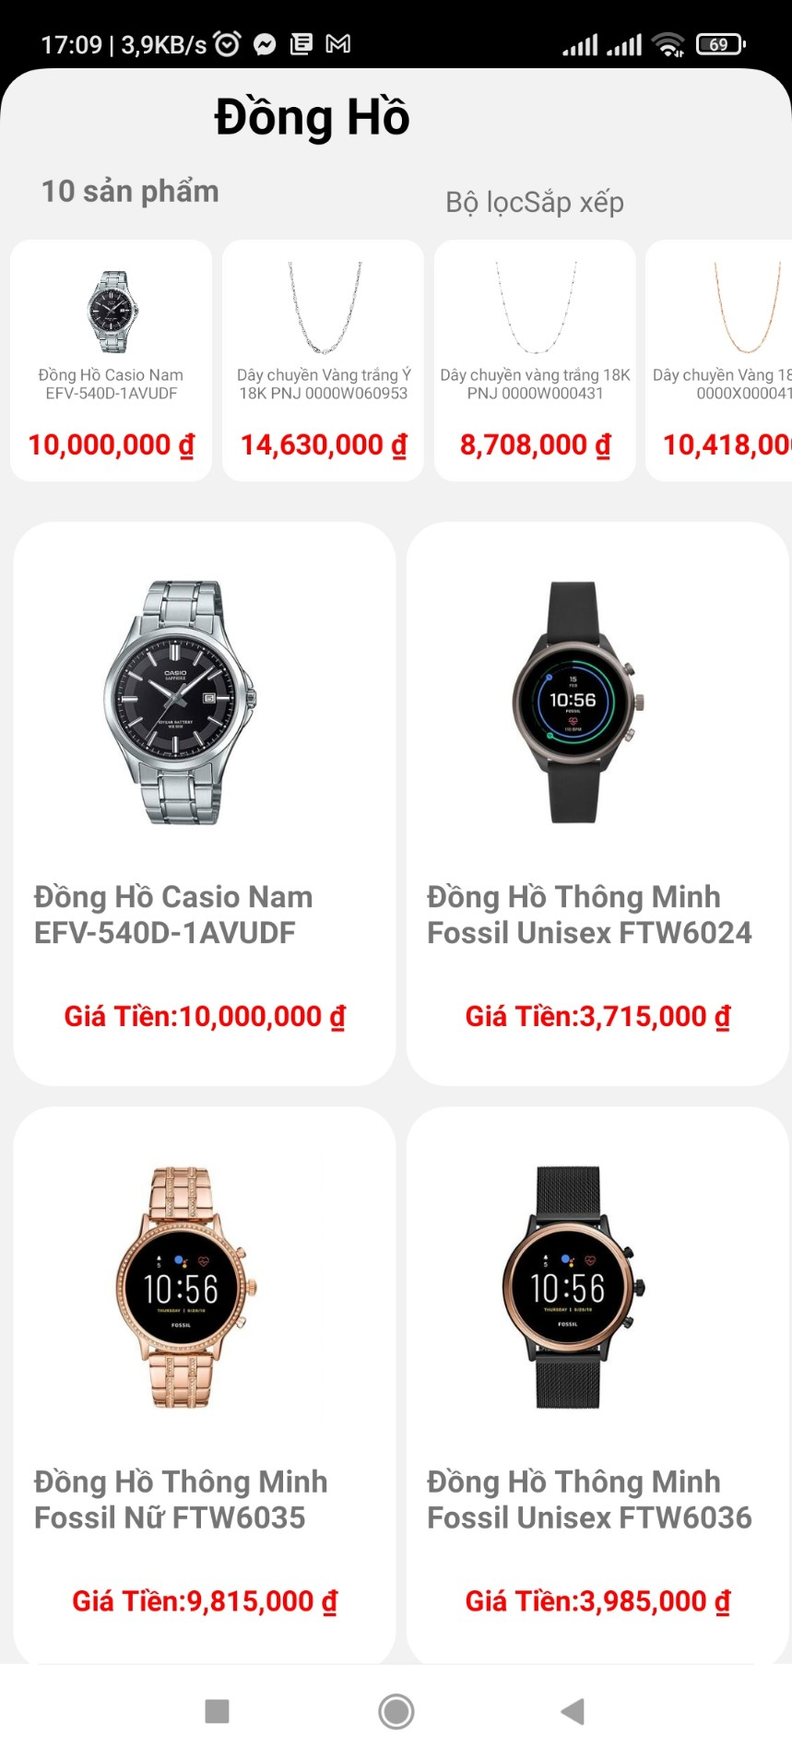

**Hình 5. Giao diện trang sản phẩm đồng hồ**

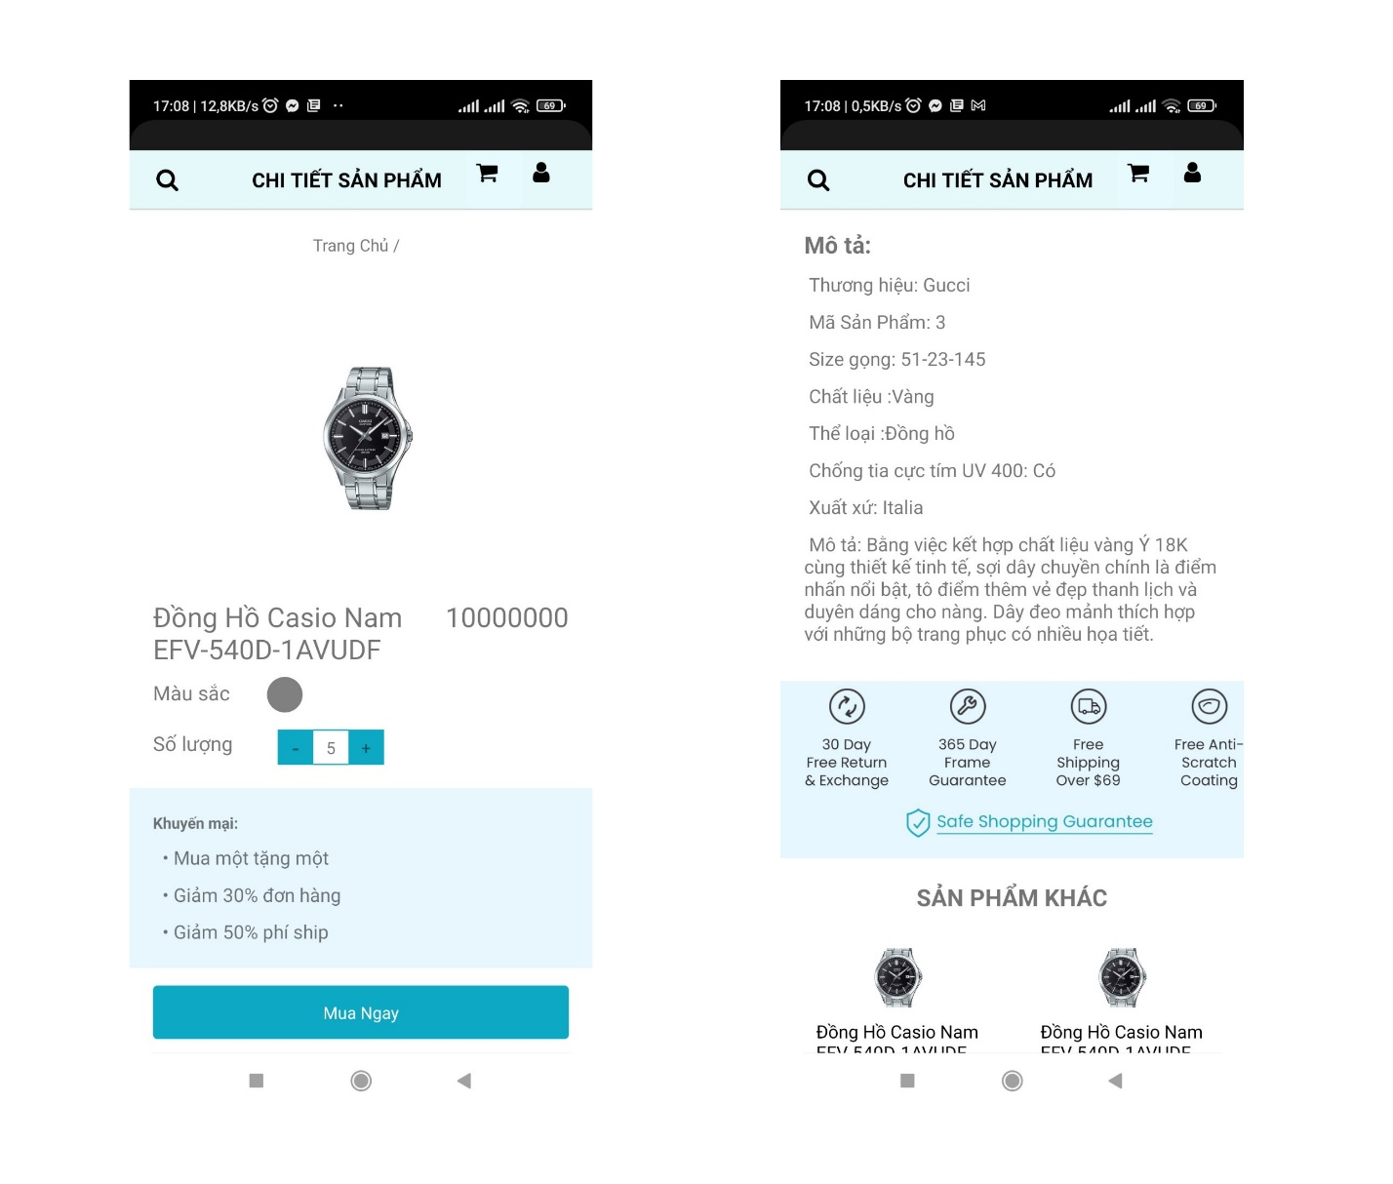

**Hình 6. Giao diện chi tiết sản phẩm**

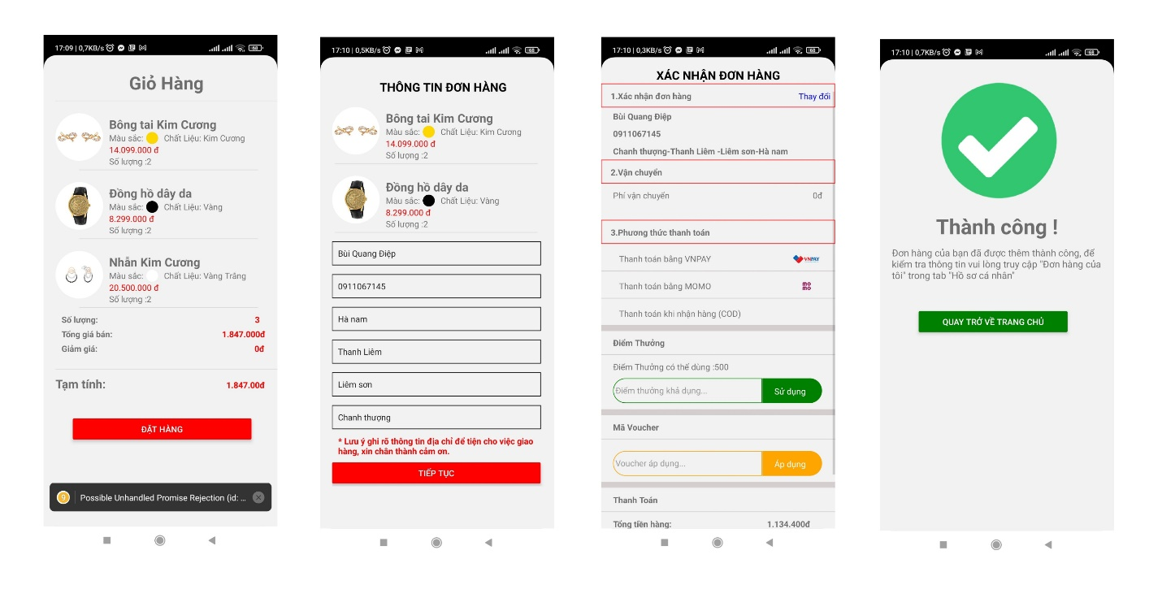

**Hình 7. Giao diện thanh toán sản phẩm**

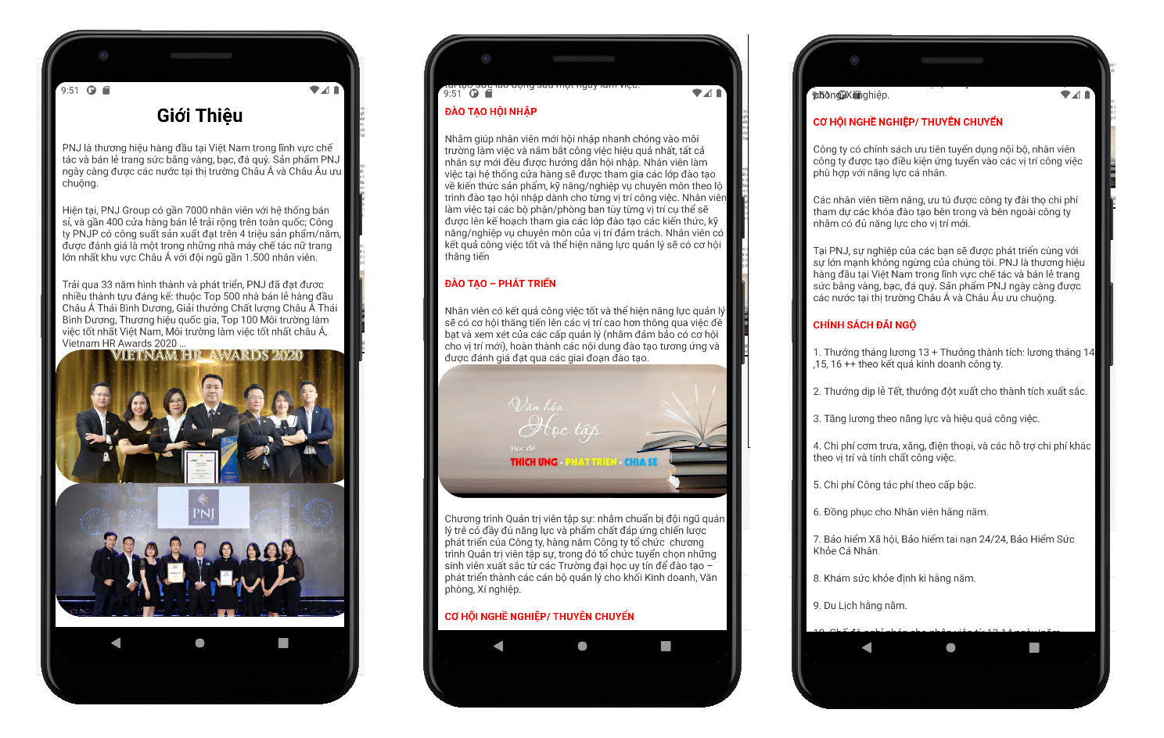

**Hình 8. Giao diện giới thiệu**

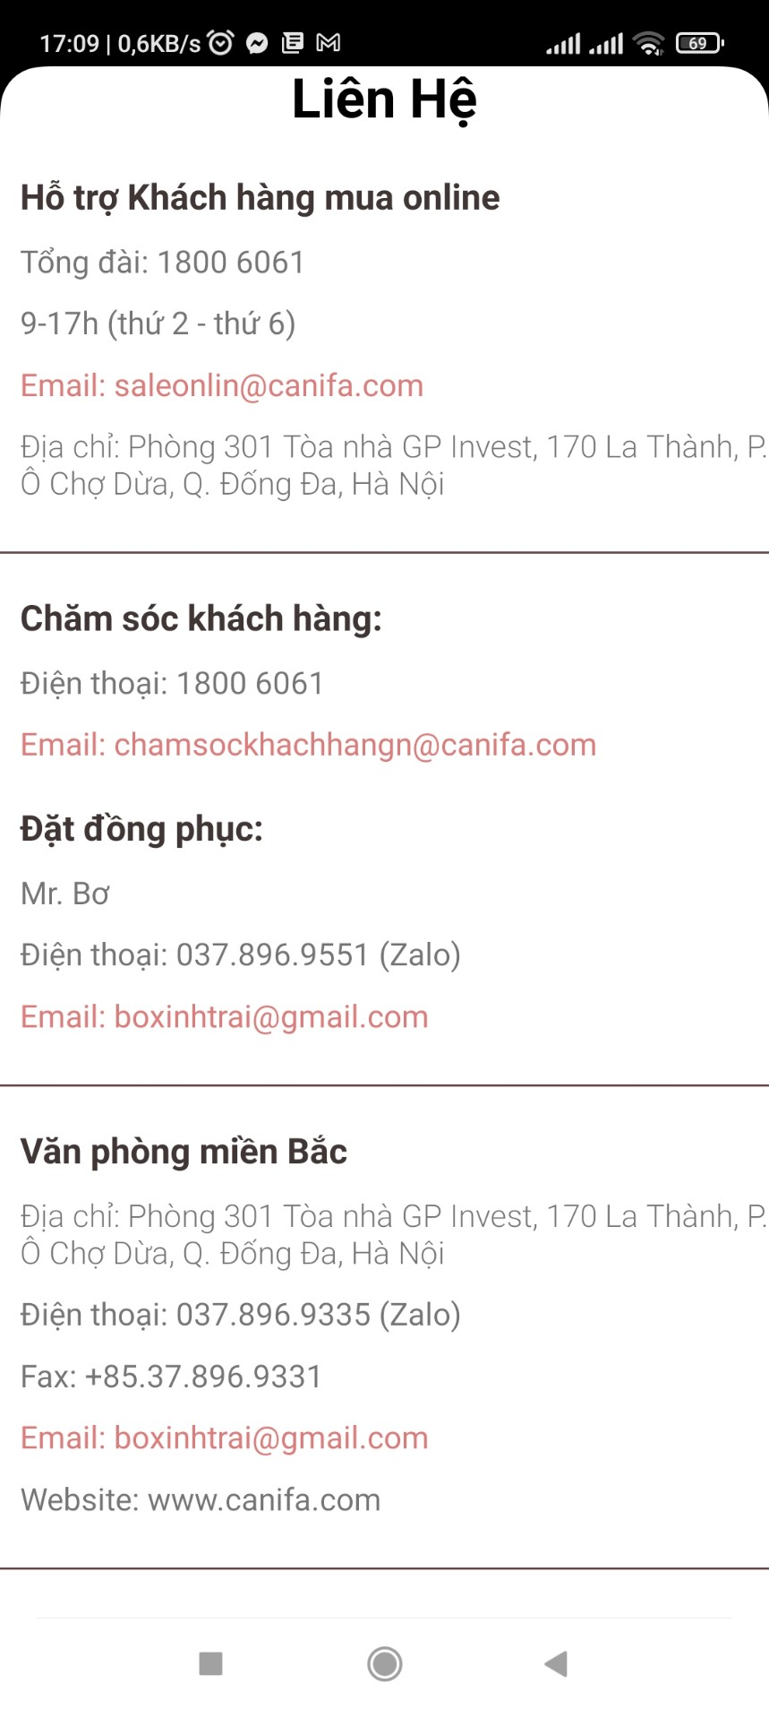

**Hình 9. Giao diện liên hệ**

**KẾT LUẬN**

**S**au một thời gian tích cực làm việc, nghiên cứu của nhóm em với sự hướng dẫn, chỉ bảo nhiệt tình của thầy giáo giảng dạy bộ môn – thầy Cù Việt Dũng, nhóm em đã hoàn thành bản báo cáo của mình với đề tài: “Xây dựng shop bán trang sức ”.

Trong quá trình nghiên cứu và xây dựng lên chương trình này, nhóm em đã rất cố gắng nhưng báo cáo này vẫn còn có nhiều thiếu sót.

Chúng em rất mong nhận được sự đóng góp, chỉ bảo của thầy, cô.

Chúng em xin chân thành cảm ơn!